150063, г. Ярославль,
ул. Волгоградская, 59а
Телефон: 53-84-15
Факс: 56-56-42
Yardou061@yandex.ru
http://mdou61.edu.yar.ru

Департамент образования мэрии г. Ярославля
Муниципальное дошкольное образовательное учреждение
«Детский сад № 61»

Мастер-класс

«Поддержка
детской самостоятельности и инициативы в игровой деятельности»

Дата проведения: 11.12.2015 г.

Всегда рады сотрудничать
и
обмениваться информацией!

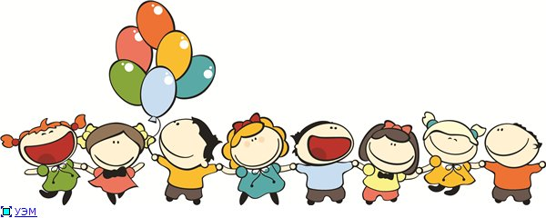

Ярославль, 2015

Регламент работы
Время | Содержание | Ответственный
12.30-13.00 | Регистрация участников мастер-класс | Специалисты МДОУ № 61
13.00-13.45 | Интерактивное общение «Создание условий для поддержки детской самостоятельности и инициативы в игровой деятельности» | Борисова Н. Ю.,  ст. воспитатель МДОУ № 61, высшая квалификационная категория
13.45-13.55 | Видеофильм «Игра в жизни ребёнка» | Скворцова И. В., музыкальный руководитель МДОУ № 61, первая квалификационная категория
13.55-14.15 | Игровой практикум | Борисова Н. Ю.
14.15-14.40 | Просмотр видеофильма совместной игровой деятельности с детьми старшего дошкольного возраста «Аптечный киоск» | Жукова Е. А., воспитатель ДОУ № 61, высшая квалификационная категория
14.40-15.00 | Подведение итогов. Анкетирование. Индивидуальное консультирование | Борисова Н. Ю.
Цель: создание условий для полноценного проявления и развития педагогического мастерства его участников на основе организации пространства для профессионального общения по обмену опытом работы в сфере поддержки детской самостоятельности и инициативы.

Задачи:
- Сформировать представление о самостоятельности как о ведущем качестве личности, определённом в ФГОС ДО.
- Сформировать представление о компонентах самостоятельности.
- Сформировать понимание эффективных стратегий поддержки детской самостоятельности.
- Сформировать понимание о игровой деятельности как об оптимальном средстве развития самостоятельности у дошкольников.
- Создать условия для практического опробования игр, способствующих развитию самостоятельности у дошкольников.

Предполагаемый результат: совершенствование профессиональной компетентности педагогов ДОУ о развитии самостоятельности у детей дошкольного возраста посредством игровой деятельности.

